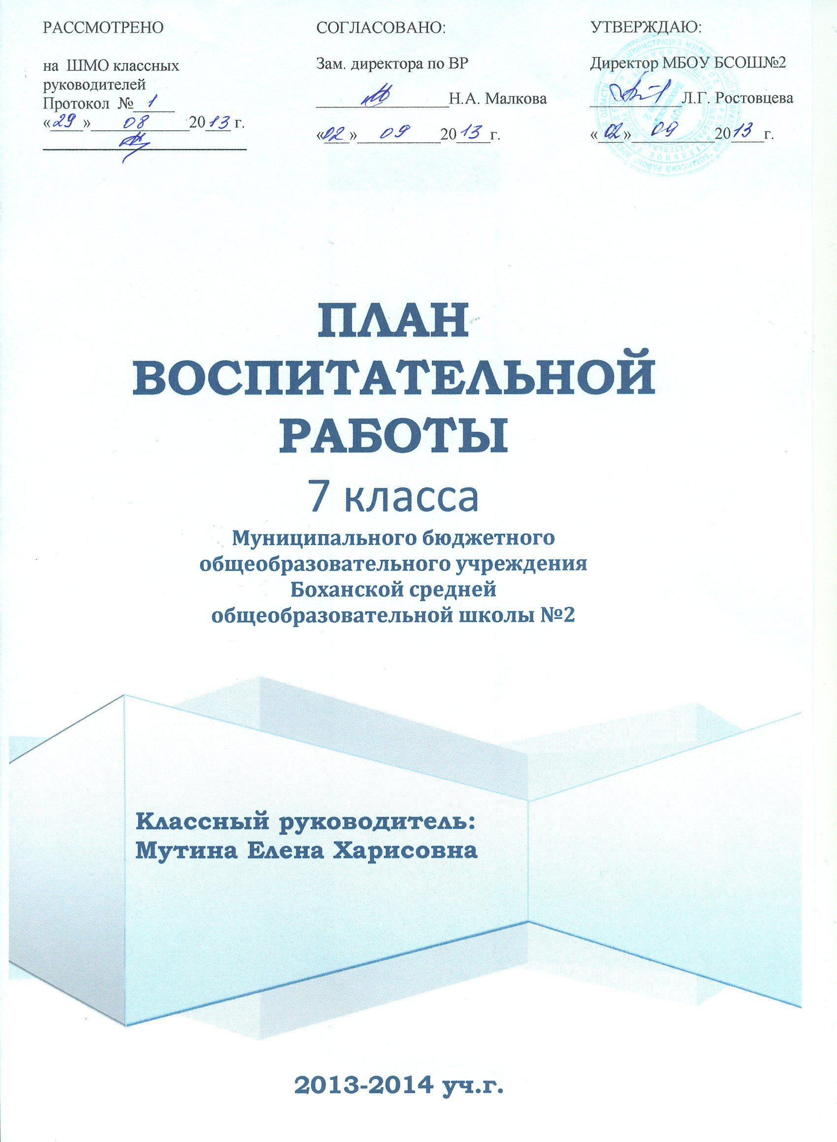

- Пояснительная записка
В основе воспитательной работы лежат воспитательные концепции:
- Н.Е.Щуркова «Концепция формирования достойной жизни»
- В.А. Караковский «Системное построение процесса воспитания»
- О.С. Газман «Педагогика поддержки»
Задача ВР школы: формирование культуры здорового образа жизни, нравственных качеств, творческого потенциала личности обучающегося и учителя в условиях развития адаптивной образовательной среды.
Цель ВР 7 класса: формирование ценностного отношения к социальному устройству.

Задачи ВР:
- Создать условия для разностороннего развития личности на основе усвоения общечеловеческих ценностей; воспитание личности, обладающей чувством национальной гордости и гражданской ответственности за свое будущее
- Формировать патриотические чувства и сознание учеников на основе исторических ценностей и роли России в судьбах мира, сохранять и развивать чувства гордости за свою страну.
- Способствовать развитию познавательных интересов учащихся.
- Воспитывать у детей бережное отношение к родному учебному заведению, а также любовь к родному поселку, стране.
- Содействовать развитию культуры общения и формированию гуманных межличностных отношений.
- Тесно сотрудничать с родителями в деле воспитания и обучения детей.
- Создать условия для успешной адаптации учеников 5 класса к новым учебным условиям.
- Формирование здорового образа жизни;
9. Выстраивание отношений между обучающимися и педагогическими работниками;
10. Организация социально значимой, творческой деятельности обучающихся.
Направления воспитательной работы. Для реализации поставленных задач были определены приоритетные направления, через которые осуществляется воспитательная работа:
1. Профилактика употребления ПАВ.
2. Здоровый образ жизни.
3. Физкультура и спорт.
4. Нравственность.
5. Духовность.
6. Патриотизм.
7. Труд.
8. Семья.
9. Работа классного ученического собрания.
2. Список класса

ФИ обучающегося | Дата рождения | Телефон родителей | Адрес места жительства
Гречкина Анастасия | 24 ноября 2000 | Светлана Сергеевна – 89500898592 | ул.Карла-Маркса, 9-9
Донской Сергей | 27 ноября 2000 | Татьяна Сергеевна – 89500863308 | ул. Мира, 1-1
Зиновьев Андрей | 12 апреля 2000 | Валентина Ивановна - 89086471483 | Ул. Карла-Маркса, 9-1
Кузнецова Юлия | 23 ноября 2000 | Елена Петровна – 89500993262 | ул. Мира, 3-2
Медведев Николай | 14 октября 1999 | Нина Васильевна – 89526199711 | ул. Ветеранская, 5-1
Нагорная Анастасия | 20 сентября 2000 | Анна Анатольевна – 89149075679 | ул.Степная, 17-2
Отчесова Валерия | 3 мая 2001 | Юлия Николаевна – 89242908442 | ул. Солнечная, 1б
Пшеничная Наталья | 3 октября 2001 | Светлана Валентиновна – 89526240735 | д.Шунта, ул. Депутатская, 3
Силяво Данил | 5 мая 2001 | Владимир Валерьевич – 89149436315 | ул. Полярная, 1а
Урбанов Кирилл | 19 января 2001 | Елена Петровна – 89086553498 | д. Херетен, ул. Шантанова, 7
Усов Артем | 6 июня 1998 | Татьяна Алексеевна – 89041305198 | ул. Мира, 8-3
Хакшинов Виктор | 5 августа 2000 | Светлана Владимировна – 89086432247 | д.Шунта, ул.Депутатская, 14-2
Цапок Михаил | 24 августа 2000 | Полина Викторовна – 89500736942 | ул. Карла-Маркса, 30-2

- Самоуправление класса
ФИ обучающегося | Должность в самоуправлении класса
Гречкина Анастасия | Президент
Донской Сергей | Просвещение
Зиновьев Андрей | Забота и добро
Кузнецова Юлия | Олимпиец
Медведев Николай | Патриот
Нагорная Анастасия | Досуг
Отчесова Валерия | Забота и добро
Пшеничная Наталья | Забота и добро
Силяво Данил | Просвещение
Урбанов Кирилл | Порядок
Усов Артем | Порядок
Хакшинов Виктор | Патриот
Цапок Михаил

- Традиции класса

Поздравляем с ДнЁм РоЖдЕнИя!!!
Месяц | Дата | Именинники
Сентябрь | 20 сентября 2000 | Нагорная Анастасия
Октябрь | 14 октября 1999 | Медведев Николай
 | 3 октября 2001 | Пшеничная Наталья
Ноябрь | 27 ноября 2000 | Донской Сергей
 | 24 ноября 2000 | Гречкина Анастасия
 | 23 ноября 2000 | Кузнецова Юлия
Январь | 19 января 2001 | Урбанов Кирилл
Апрель | 12 апреля 2000 | Зиновьев Андрей
Май | 03 мая 2001 | Отчесова Валерия
 | 5 мая 2001 | Силяво Данил
Июнь | 6 июня 1998 | Усов Артем
Август | 5 августа 2000 | Хакшинов Виктор
 | 24 августа 2000 | Цапок Михаил

- План-сетка воспитательных мероприятий
Сроки |  | Общешкольные мероприятия | Классные мероприятия | Работа с педагогическим коллективом | Работа с трудными обучающимися | Работа с родителями
сентябрь | 2-8 | 1. День знаний  2. День здоровья  3. Кросс «Кубок осени»  4. Конкурс рисунков и мини-сочинений «брызги солнечного лета»  5. Выборы школьного самоуправления  6. Уборка пришкольного участка  7. Заседание Совет отцов №1 | 1. День знаний  2. Единый классный час «Здоровые дети – в здоровой семье» | 1. Беседа с учителями по вопросам обеспечения учебной литературой обучающихся | 1. Обеспечение учебниками учащихся  2.Контроль за посещаемостью уроков, подготовкой домашних заданий | 1. Беседа с родителями «Организация учебного года»
 | 9-15 |  | 1.Беседа «3 сентября – День памяти жертв терроризма» |  | 1. Контроль за посещаемостью уроков, подготовкой домашних заданий
 | 16-22 |  | 1. Классный час на тему: «Успех в учебе – завтрашний успех в жизни»" | 1. Беседа с учителями предметниками, по вопросам подготовки домашнего задания | 1. Посещение трудных подростков на дому | 1. Родительское собрание с включением беседы «В сигаретном плену»
 | 23-29 |  | 1. Классный час на тему: «Я и коллектив» | 1. Посещение уроков, наблюдение за поведением обучающихся на уроке, за выполнением домашних заданий | 1. Контроль над посещаемостью уроков, подготовкой домашних заданий | 1. Индивидуальные беседы с родителями по вопросам посещаемости уроков, подготовки домашних заданий
октябрь | 30-6 | 1.День учителя  2.Осенний бал  3.Спорт.неделя «Футбол»  4.Операция «Забота»  5.Конкурс «Уголок класса» | 1. Единый классный час «Старость надо уважать» |  |  | 1. Индивидуальные беседы с родителями по вопросам профилактики вредных привычек
 | 7-13 |  | 1 Классный час на тему: «Кто любит труд, того люди чтут» | 1. Участие учителей предметников в проведении родительского собрания | 1.Привлечение учащихся в кружки секции | 1.Общешкольное родительское собрание «Проблемы детей – наши общие проблемы»
 | 14-20 |  | 1 Классный час на тему: «Доброжелательность и грубость» | 1. Беседа с учителями предметниками по вопросам успеваемости в классе | 1. Контроль над посещаемостью уроков, подготовкой домашних заданий | 1. Индивидуальные беседы с родителями по вопросам занятости обучающихся во внеурочное время
 | 21-27 |  | 1 Классный час на тему: «Поспешай делать добро» | 1. Собеседование с преподавателями дополнительного образования о посещении кружков, секций
ноябрь | 28-3 | 1.День рождения школы  2.День отказа от курения. Акция  3.Спорт.неделя «Баскетбол»  4.Круглый стол 9-10 кл. «20 лет Конституции Российской Федерации»  4.Рейд – внешний вид обучающихся  5.Заседание Совета отцов №2 (по необходимости) | 1 Классный час на тему: «День народного единства. Наши достижения. Подведение итогов четверти» |  | 1. Контроль над посещаемостью уроков, подготовкой домашних заданий
 | 11-17 |  | 1 Классный час на тему: «Семья и семейные ценности» | 1. Собеседование с преподавателями дополнительного образования о посещении кружков, секций трудными подростками | 1. Контроль над посещаемостью кружков, секций | 1. Индивидуальные беседы с родителями по вопросам посещаемости уроков, подготовки домашних заданий
 | 18-24 |  | 1 Классный час на тему: «Всемирный день памяти жертв ДТП» |  |  | 1. Индивидуальные беседы с родителями по профилактике правонарушений
 | 25-1 |  | 1 Классный час на тему: «Все работы хороши – выбирай на вкус» | 1. Собеседование с учителями предметниками о способностях и возможностях слабоуспевающих обучающихся
декабрь | 2-8 | 1. 1 - декабря Всемирный день борьбы со СПИДом  2. Спорт. неделя «Волейбол»  3. Викторина «Патриот своей Родины», «Я люблю тебя Россия»  4. Новогодние елки  5.День конституции  6.Конкурс «Новогоднее оформление класса» | 1 Единый классный час «Стоп, СПИД!» |  | 1. Контроль над посещаемостью уроков, подготовкой домашних заданий
 | 9-15 |  | 1 Единый классный час «Конституция – основной закон государства»
 | 16-22 |  | 1 Классный час на тему: «Поговорим о вреде алкоголя» | 1. Собеседование с учителями предметниками по предварительным итогам первого полугодия | 1. Контроль над посещаемостью уроков, подготовкой домашних заданий | 1. Индивидуальные беседы с родителями по вопросам посещаемости уроков, подготовки домашних заданий
 | 23-29 |  | 1. Классный час на тему: «Поговорим про Новый год» | 1.Собеседование с преподавателями дополнительного образования о достижениях, творческих успехах обучающихся |  | 1. Классное родительское собрание: «Подведение итогов работы за первое полугодие»
январь | 15-19 | 1.Проф.беседа (нарколог)  2.Спорт.неделя «Лыжи»  3.Конкурс детских рисунков и плакатов «Олимпиада глазами школьников»  3.13 января – день российской печати | 1. Классный час на тему: «День российской печати» | 1. Беседа с учителями предметниками по вопросам успеваемости в классе
 | 20-26 |  | 1. Классный час на тему: «Здоровым быть – счастливо жить!» | 1. Собеседование с преподавателями дополнительного образования о посещении кружков, секций трудными подростками | 1.Профилактика ПАВ | 1. Индивидуальные беседы с родителями по вопросам посещаемости уроков, подготовки домашних заданий
февраль | 27-2 | 1.Проф.беседа (гинеколог)  2.День защитника Отечества  3.Спорт.неделя «Шашки, шахматы»  4.Месячник воинской доблести и славы  5.День Святого Валентина  6.Заседание Совета отцов №3 (по необходимости) | 1. Классный час на тему: «Преступление и наказание» |  | 1Проф.беседа (гинеколог) | 1. Индивидуальные беседы с родителями по профилактике правонарушений
 | 3-9 |  | 1. Классный час на тему: «Современный этикет» | 1. Собеседование с учителями предметниками по вопросам посещения уроков | 1. Контроль над посещаемостью уроков, подготовкой домашних заданий
 | 10-16 |  | 1. Классный час на тему: «Общение в моей жизни»
 | 17-23 |  | 1. Классный час на тему: «День защитника Отечества» | 1. Собеседование с преподавателями дополнительного образования о посещении кружков, секций трудными подростками
март | 24-2 | 1.Международный женский день  2.1 марта – Международный день борьбы с наркоманией  3.Спорт.неделя «Волейбол»  4.Конкурс детских компьютерных творческих работ (презентаций) «Этот удивительный мир профессий»  5.Посещение ярмарки профессий | 1. Классный час на тему: «Не допустить беды» | 1. Беседа с учителями предметниками по вопросам успеваемости в классе | 1. Контроль над посещаемостью уроков, подготовкой домашних заданий
 | 3-9 |  | 1. Классный час на тему: «Веселый день 8 марта» | 1. Собеседование с преподавателями дополнительного образования о посещении кружков, секций трудными подростками | 1.Профилактика правонарушений | 1. Индивидуальные беседы с родителями по вопросам посещаемости уроков, подготовки домашних заданий
 | 10-16 |  | 1. Классный час на тему: «Здоровое питание»
 | 17-23 |  | 1. Классный час на тему: «Охрана жизни и здоровья» | 1. Собеседование с учителями предметниками по предварительным итогам третьей четверти |  | 1.Родительское собрание «Итоги III четверти »
апрель | 31-5 | 1.День Земли  2.Всемирный день здоровья  3.Проф.беседа (УВД)  4.Спорт.неделя «Лапта»  5.Субботник  6.Участие в сельскохозяйственной ярмарке  7. 1 апреля – День шуток  8.Заседание Совета отцов №4 | 1 Единый классный час «Всемирный день здоровья»
 | 6-12 |  | 1. Классный час на тему: «Я и мир профессий» | 1. Беседа с учителями предметниками по вопросам успеваемости в классе |  | 1. Индивидуальные беседы с родителями по вопросам посещаемости уроков, подготовки домашних заданий
 | 13-19 |  | 1. Классный час на тему: «Культура моего народа» | 1.Собеседование с преподавателями дополнительного образования о достижениях, творческих успехах обучающихся | 1. Контроль над посещаемостью уроков, подготовкой домашних заданий
 | 20-26 |  | 1. Классный час на тему: «Огонь ошибок не прощает!» | 1. Собеседование с учителями предметниками по вопросам посещения уроков |  | 1.Общешкольное родительское собрание «Как научить своего ребенка жить в мире людей»
май | 27-4 | 1.Последний звонок  2.Зарница  3.Спорт.неделя «Футбол»  4.Акция «Ветеран»  5.праздничный концерт к 9 мая | 1. Классный час на тему: «День победы» |  | 1. Контроль за посещаемостью уроков, подготовкой домашних заданий | 1. Индивидуальные беседы с родителями по вопросам занятости обучающихся во внеурочное время
 | 5-11 |  | 1. Классный час на тему: «Умей сказать: НЕТ!» | 1. Беседа с учителями предметниками по вопросам успеваемости в классе | 1. Посещение трудных подростков на дому
 | 12-18 |  | 1. Классный час на тему: «Природа защиты просит у людей» | 1. Собеседование с учителями предметниками по предварительным итогам за год | 1. Контроль над посещаемостью уроков, подготовкой домашних заданий | 1. Беседа с родителями о летнем отдыхе детей
 | 19-25 |  | 1. Классный час на тему: «Последний звонок – последний урок!» |  | 1.Работа с библиотекой, подготовка учебников для сдачи в библиотеку
июнь |  | Организация летнего отдыха обучающихся

7. Страница мед.сестры
ФИ обучающегося | Группа физ.развития | Физкультурная группа | Проблемы здоровья
Гречкина Анастасия
Донской Сергей
Зиновьев Андрей
Кузнецова Юлия
Медведев Николай
Нагорная Анастасия
Отчесова Валерия
Пшеничная Наталья
Силяво Данил
Урбанов Кирилл
Усов Артем
Хакшинов Виктор
Цапок Михаил

- Анализ воспитательной работы за прошлый год
Цель ВР 6 класса: формирование представлений о человеке, как субъекте и высшей ценности на земле.

Задачи ВР:
- Создать условия для разностороннего развития личности на основе усвоения общечеловеческих ценностей; воспитание личности, обладающей чувством национальной гордости и гражданской ответственности за свое будущее
- Формировать патриотические чувства и сознание учеников на основе исторических ценностей и роли России в судьбах мира, сохранять и развивать чувства гордости за свою страну.
- Способствовать развитию познавательных интересов учащихся.
- Воспитывать у детей бережное отношение к родному учебному заведению, а также любовь к родному поселку, стране.
- Содействовать развитию культуры общения и формированию гуманных межличностных отношений.
- Тесно сотрудничать с родителями в деле воспитания и обучения детей.
- Создать условия для успешной адаптации учеников 5 класса к новым учебным условиям.
- Формирование здорового образа жизни;
9. Выстраивание отношений между обучающимися и педагогическими работниками;
10. Организация социально значимой, творческой деятельности обучающихся.
Количество обучающихся: 12/1 человек (Девочек: 5 чел. Мальчиков: 7/1 чел.) В течении года прибыл один мальчик Медведев Николай и выбыл один мальчик Романов Валерий.
Проведены классные часы по темам:
Посвященный Дню знаний; Курс общения «Подари другу солнышко!; Адаптационная игра «Планета моего класса»; Анкетирование «Что для меня трудно в 5 классе»; Проведение внутригрупповой социометрии; Игра «Посвящение в пятиклассники»; Анкета незаконченных предложений «Мнение учеников о школе и классе»; Определение индекса групповой сплоченности; Наш путь в школу. Проверка знаний дорожного движения; О добрых и вредных привычках. Проведение ТБ на каникулах; Быть здоровым – значит быть красивым; Права и обязанности. Классный час посвященный дню прав ребенка; 1 декабря – Всемирный день борьбы со СПИДом; «Экстремальная ситуация»; Ролевая игра посвященная охране здоровья; Обязанности и права ребенка; О культуре поведения; История празднования нового года. ТБ на зимних каникулах; Привычки – хорошие и плохие; Учимся быть культурными; Будьте добрыми и человечными; Если хочешь быть здоров; Учиться – всегда пригодится; Праздник мужества; Урок здоровья – личная гигиена; Поздравляем наших мам и девочек; 1 марта – международный день борьбы с наркоманией; Познай самого себя; «Умники и умницы»; «Я и природа»; Я – дома, я – в школе, я – среди друзей; Все работы хороши – выбирай на вкус!; Я и мои друзья через десять лет; Военный орден в твоей семье; Детям спички не игрушка!; На полном доверии; Поставь оценку классу; Курение – добровольное рабство; Жизнь без табака!.
Работа по охране здоровья обучающихся: проведение ежегодного мониторинга физической подготовленности обучающихся, медосмотр, Дни Здоровья, уроки физкультуры, спортивные недели, классный час «Если хочешь быть здоров!», «Быть здоровым – значит быть красивым», КВН о здоровье.
Внутригрупповые отношения: обучающиеся относятся друг к другу доброжелательно, терпимо, ровно.
Работа самоуправления: каждый выполняет свои обязанности, если кто-то не справляется, то общими усилиями мы все преодолеваем.
Участие в кружках и секциях: обучающиеся класса занимаются в спортивных секциях по волейболу, баскетболу, футболу, защищают честь школы в спортивных соревнованиях. Урбанов Кирилл посещает танцевальную студию «Алтаргана». Нагорная Анастасия посещает ДДТ «Изостудия»
Уровень воспитанности в классе: В целом воспитанность класса на среднем уровне.
Работа классного руководителя с педагогическим коллективом : проводились педагогические минутки с учителями- предметниками (индивидуальные беседы с учителями- предметниками об отношении обучающихся к учебе, к выполнению домашних заданий, работа на уроках).
Работа классного руководителя с родителями и социальным окружением микрорайона Северный: Проведение родительских собраний, посещения на дому, индивидуальные беседы с родителями.

